Nr 9/2013 z dnia 4 marca 2013 r.
Wiadomości lokalne

KAMPANIA 1% w MŁAWIE
ZOSTAW SWÓJ 1% w MŁAWIE

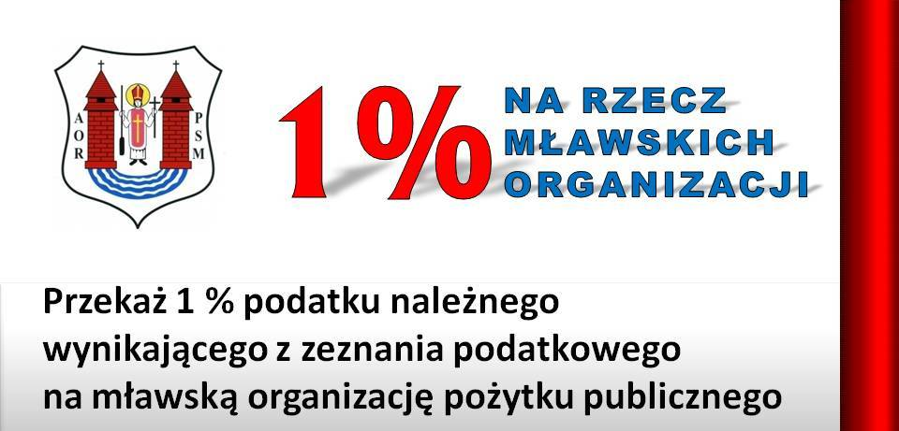
W ramach trwającej kampanii „Zostaw swój 1% w Mławie” Samorząd Miasta Mława zachęca do przekazania 1% swojego podatku na organizacje pożytku publicznego działające w Mławie. Jej celem jest promocja organizacji celem pozyskania jak największej ilości podatników, którzy mogą ich wspomóc odpisem od swojego podatku.
Do Kampanii zgłosiło się 7 stowarzyszeń posiadających status pożytku publicznego
i działających na terenie naszego miasta:
- Katolickie Stowarzyszenie Wspierania Dzieł Miłosierdzia i Ewangelizacji "Serce
za serce"
KRS – 0000132887
- Związek Twórców Ziemi Zawkrzeńskiej
KRS 0000153378
- Klub Sportowy "Zawkrze Mława"
KRS 0000233382
- Polskie Stowarzyszenie na Rzecz Osób z Upośledzeniem Umysłowym
KRS 0000162757 w rubryce "cel szczegółowy" należy dopisać - dla Koła w Mławie
- Stowarzyszenie "Wspólnota Mariacka"
KRS 0000207398
- Stowarzyszenie Rozwoju Wiedzy i Umiejętności
KRS 0000164983
- Chorągiew Mazowiecka Związku Harcerstwa Polskiego Komenda Hufca Mława
KRS 0000291419 z dopiskiem KH Mława

Poniżej prezentacja dwóch pierwszych organizacji:
- Związek Twórców Ziemi Zawkrzeńskiej
- Klub Sportowy Zawkrze Mława
Pełna nazwa organizacji | Związek Twórców Ziemi Zawkrzeńskiej
Numer KRS | 0000153378
Dane korespondencyjne | Stary Rynek 13; 06-500 Mława; tel. 600-352-214; adebski69@wp.pl
Kontakt do osoby reprezentującej | Jarosław Trześniewski-Kwiecień (509-533-779);  Artur Dębski (605-243-469)
Cele statutowe organizacji | 1. Ochrona swobody twórczości plastycznej, literackiej, muzycznej i innej, promowanie twórców Ziemi Zawkrzeńskiej zamieszkałych na jej terenie lub z niej się wywodzących, szerzenie kultury oraz propagowanie idei mecenatu artystycznego.  2. Czuwanie nad ochroną praw autorskich i materialnych twórców zrzeszonych w ZTZZ oraz reprezentowanie członków ZTZZ w kraju i za granicą.  3. Działalność na rzecz włączenia twórczości artystów wywodzących się z Ziemi Zawkrzeńskiej oraz artystów tu osiadłych w społeczny obieg dóbr kultury, myśli i wartości, w procesy kształtowania środowiska człowieka oraz w działalność gospodarczą kraju.  4. Tworzenie bazy organizacyjnej i materialnej, wspomagającej rozwój i upowszechnienie działalności twórczej regionu oraz pozyskiwanie szerokich kręgów jej odbiorców.  5. Kształtowanie zasad etyki twórczości artystycznej  6. Solidarność organizacyjna i wzajemne wpieranie się twórców, członków ZTZZ.
Najważniejsze osiągnięcia w 2012 roku | - Zorganizowanie Mazowieckiego Konkursu Literackiego „Zaufaj słowu”, w tym wydanie tomiku poezji nagrodzonych poetów.  - Wydanie tomiku poezji „Umajona Mława” prezentujące wiersze o miłości i o Mławie. W tomiku zaprezentowani zostali poeci z całej Polski.  - Zorganizowanie III mławskich warsztatów plenerowych pt. Wólka dawniej i dziś – śladami kapliczek wólczańskich - zakończonych wystawą plastyczną.  - Zorganizowanie w Muzeum Ziemi Zawkrzeńskiej w Mławie wystawy „Malarstwo polskie i obce w hafcie krzyżykowym” prezentujące prace wykonane techniką haftu krzyżykowego. W ramach wystawy został wydany folder wystawowy.  - Wydanie folderu prezentującego dorobek plastyczny Jana Chądzyńskiego.  - Wydanie zbioru opowiadań Henryka Marcinkiewicza „Miłość i rozsadek”.  - Zorganizowanie warsztatów plastycznych  w Ratowie.
Wykaz realizowanych projektów w 2012 roku | - III Mławskie Warsztaty Plenerowe „Wólka dawniej i dziś – śladami kapliczek wólczańskich”.  - Koncert rockowy – w mławskim parku.  - Warsztaty plenerowe malarsko-fotograficzne  w Ratowie.  - Wydanie publikacji „Umajona Mława”.  - Przegląd prac artystycznych haftu krzyżykowego.  - Mazowiecki Konkurs Poetyki „Zaufaj słowu”.
Umiejętność  i skuteczność pozyskiwania środków finansowych z różnych źródeł | - Lokalnego biznes.  - Odpis na rzecz stowarzyszenia 1% w ramach organizacji pożytku publicznego.  - Budżet samorządów:  - Urząd Miasta Mława  - Starostwo Powiatu Mławskiego  - Samorząd Województwa Mazowieckiego
Współpraca z innymi organizacjami, instytucjami, z lokalnym biznesem | Stowarzyszenie stale współpracuje z firmą CEDROB S.A. W ramach współpracy z innymi stowarzyszeniami w 2012r. zorganizowaliśmy wspólnie z Stowarzyszeniem Otwartych Serc imprezę plenerową w mławskim parku NOC POETÓW. Stale współpracujemy  z Międzynarodowym Stowarzyszeniem Twórczym Zimna Woda, z którym w 2012 r. współorganizowaliśmy Wieczór poetycki oraz wernisaż Międzynarodowej Wystawy z cyklu MAGAIA PAPIERU, edycja  V. Stale współpracujemy z Klubem Literackim „Przaśnik” z Przasnysza.  W 2012 r. ich członkowie zostali zaproszeni do wzięcia udziału w tomiku poezji „Umajona Mława”. ZTZZ stale współpracuje z Biblioteką Miejską  w Mławie, z Muzeum Ziemi Zawkrzeńskiej w Mławie i Miejskim Domem Kultury w Mławie. W 2012 r. współorganizowaliśmy z miejską biblioteką spotkanie z poetą Witoldem Kiejrysem. Z Muzeum Ziemi Zawkrzeńskiej współorganizowaliśmy wystawę w ramach zadania Przegląd prac artystycznych haftu krzyżykowego. Z Miejskim Domem Kultury  w Mławie, gdzie jako stowarzyszenie mamy swoją siedzibę, współorganizowaliśmy zadanie: Mazowiecki Konkurs Poetyki „Zaufaj słowu”. Współpracujemy także z mławskimi parafiami rzymsko-katolickimi, czego przykładem było zorganizowanie w 2012 r. w sali kościoła pw. Przemienienia Pańskiego w Mławie wystawy w ramach zadania: III Mławskie Warsztaty Plenerowe „Wólka dawniej  i dziś – śladami kapliczek wólczańskich”

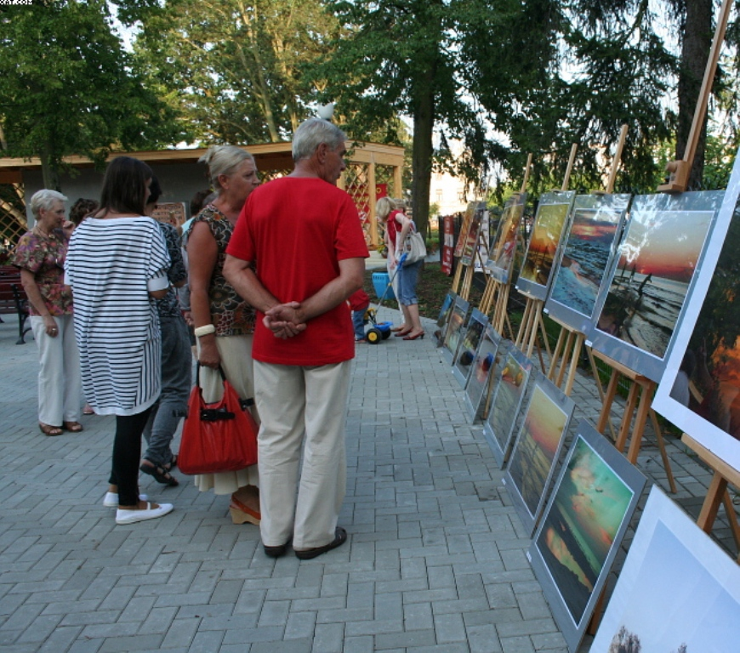
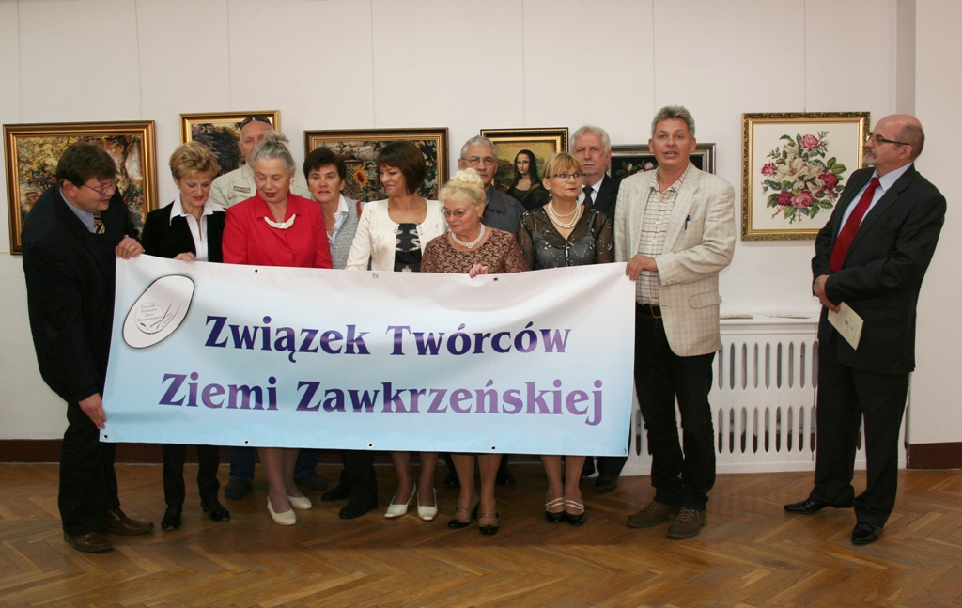

Pełna nazwa organizacji | Klub Sportowy „ZAWKRZE MŁAWA”
Numer KRS | 0000233382
Adres do korespondencji, telefon, e-mail | Aleja Józefa Piłsudskiego 33a, 06 – 500 Mława  Tel.23 652 00 29, fax. 23 652 00 28  e-mail: lo1mlawa@poczta.fm
Kontakt do osoby reprezentującej | Edward Staniszewski  508 459 363
Cele statutowe organizacji | - Upowszechnianie kultury fizycznej i sportu  - Rozwijanie różnorodnych form kultury fizycznej w środowisku dzieci i młodzieży  - Kształtowanie pozytywnych cech charakteru i osobowości dzieci i młodzieży  - Integrowanie środowisk uczniowskich, rodzicielskich i nauczycielskich na terenie swego działania
Najważniejsze osiągnięcia w 2012 roku | Dwa zespoły sekcji piłki koszykowej biorą udział w Warszawskiej Lidze Wojewódzkiej. Zespół młodzików rocznik 2000 zajmuje 13 miejsce w rozgrywkach Ligi Warszawskiej. Drugi zespół chłopców z rocznika ’98 bierze udział w rozgrywkach WOZK zajmując 7 miejsce. Drużyna uczestniczy również w rozgrywkach o Mistrzostwo polski Młodzików ’98. Największym osiągnięciem w historii mławskiej szkolnej koszykówki było zajęcie V miejsca na Mazowieckich Igrzyskach Młodzieży Szkolnej.  Zawodnicy z sekcji lekkiej atletyki w 2012 roku brali udział w Halowych Mistrzostwach Polski juniorów młodszych, Mazowieckich Igrzyskach Młodzieży Szkolnej zajmując 3 miejsce, Ogólnopolskiej Olimpiadzie Młodzieży zajmując 18 miejsce na 1500m oraz 4 miejsce w skoku w dal. W bieżącym sezonie zawodnicy sekcji lekkiej atletyki zdobyli 10 pkt w Ogólnopolskim Współzawodnictwie Dzieci i Młodzieży prowadzonym przez Ministerstwo Edukacji Narodowej. Zawodnik Rafał Sulwirski został zaproszony na konsultacje do kadry Mazowsza lekkoatletów.  Dziewczęta z sekcji piłki ręcznej uczestniczą w zawodach Ligi Mazowieckiej. Dwie zawodniczki z rocznika 1996 są członkami kadry Mazowsza. Juniorki zajęły III miejsce w Lidze Mazowieckiej. W ciągu ostatnich czterech lat drużyny szkolne złożone z dziewcząt trenujących w sekcji dwa razy zdobyły brązowy medal w finałach Mazowieckich Igrzysk Młodzieży  Z sekcji piłki siatkowej grupa juniorów i kadetów brała udział w rozgrywkach ligowych. Chłopcy z sekcji piłki siatkowej uczestniczą w rozgrywkach ligi kadetów i juniorów. Juniorzy walczyli o wejście do I ligi.
Wykaz realizowanych projektów w 2012 roku | - Szkolenie i współzawodnictwo sportowe dzieci i młodzieży w sekcjach: piłki siatkowej chłopców, piłki ręcznej dziewcząt, piłki koszykowej chłopców, lekkiej atletyki. Udział w zawodach szczebla powiatowego, wojewódzkiego i ogólnopolskiego.  - Ogólnopolski Turniej Koszykówki ZAWKRZE CUP 2012.  - VI Ogólnopolski Turniej Piłki Ręcznej Dziewcząt.  - Międzyszkolny Powiatowy Turniej Mini Siatkówki Chłopców i Dziewcząt o Puchar Starosty.  - Szkolenie dzieci i młodzieży, sportowa rywalizacja na poziomie lokalnym, wojewódzkim, przygotowanie kadr sportowych i udział reprezentacji w systemie zawodów ogólnopolskich dzieci i młodzieży w systemie rocznym.  - Szkolenie młodzieży w sekcji piłki siatkowej mężczyzn, udział w rozgrywkach ligowych II Liga Piłki Siatkowej PZPS i IV Mazowieckiej Ligi Piłki Siatkowej Mężczyzn oraz organizacja i udział w zgrupowaniu sportowym przygotowującym do rozgrywek ligowych.  - Organizacja wypoczynku letniego dzieci i młodzieży.
Umiejętność  i skuteczność pozyskiwania środków finansowych z różnych źródeł | Klub działa osiem lat i wzorowo wywiązuje się ze swoich obowiązków. Klub korzystał z dotacji Mazowieckiego Kuratora Oświaty, Urzędu Miasta jak też z dotacji Powiatu Mławskiego na dofinansowanie szkolenia sportowego, organizacji turniejów sportowych jak również organizację obozów sportowych. Wszystkie dotychczasowe dotacje są rozliczane zawsze systematycznie.  Od trzech lat Klub korzysta z odpisu 1%.
Współpraca z innymi organizacjami, instytucjami, z lokalnym biznesem | Klub wraz z Mławską Halą Sportową organizuje od trzech lat cykl turniejów rekreacyjno – sportowych dla uczniów szkół podstawowych klas II i III z terenu Mławy, w którym startują wszystkie szkoły. Organizowane corocznie turnieje są wspierane w formie rzeczowej przez mławskich przedsiębiorców.

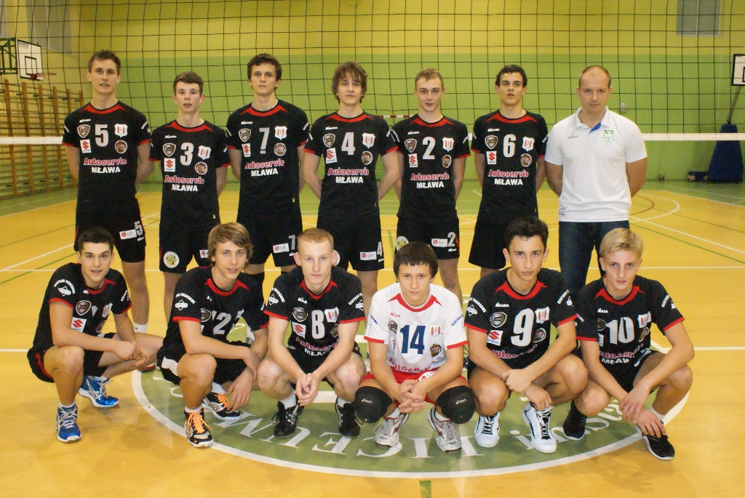
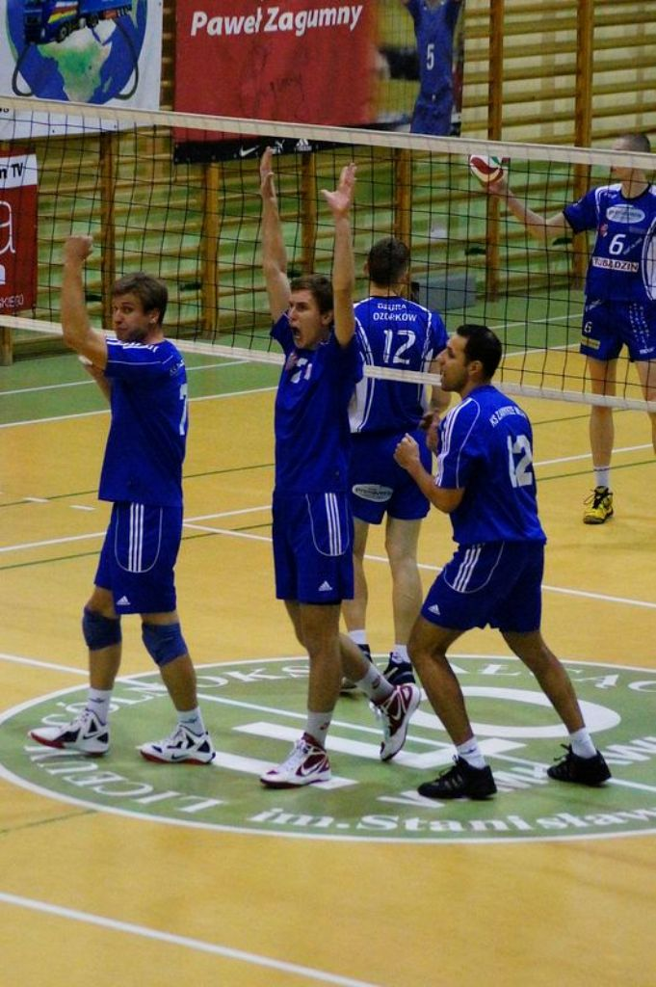

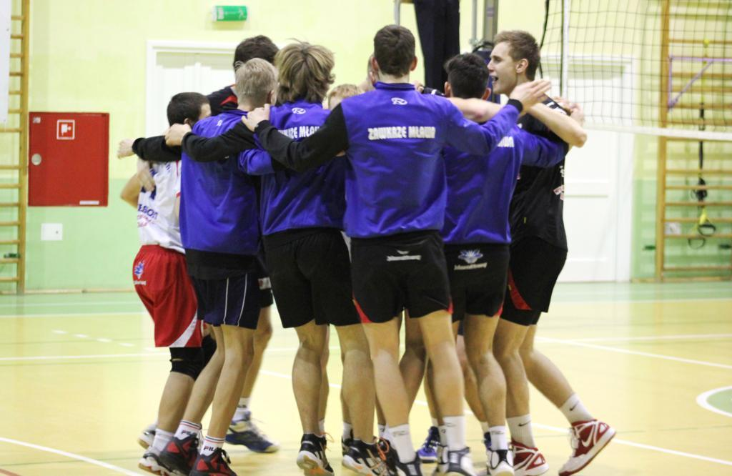

Wiadomości ze świata

INAUGURACYJNE POSIEDZENIE MAZOWIECKIEJ RADY DZIAŁALNOŚCI POŻYTKU PUBLICZNEGO II KADENCJI
Inauguracyjne posiedzenie Mazowieckiej Rady Działalności Pożytku Publicznego drugiej kadencji odbyło się 25 lutego 2013 r. w Warszawie. Spotkanie otworzył i do momentu wyboru nowego prezydium poprowadził Marszałek Województwa Mazowieckiego Adam Struzik.
Marszałek, otwierając obrady, podkreślił stale rosnąca rolę organizacji pozarządowych, jako partnera samorządu. Powołał się na regulacje europejskie wskazujące, że wiele zadań powinno być realizowanych za pośrednictwem trzeciego sektora. Wskazał również na konieczność uwzględniania głosu organizacji pozarządowych w procesie opiniowania aktów prawa miejscowego oraz dokumentów o charakterze strategicznym , a w szczególności dokumentów implementujących wykorzystanie funduszy europejskich. Marszałek zachęcał radę do stałego dialogu z zarządem województwa komisjami sejmiku i instytucjami samorządowymi.
Następnie marszałek, wręczając nominacje członkom rady, wyraził przekonanie, że wiedza
i doświadczenie członków powołanych w jej skład daje gwarancję przemyślanej oraz efektywnej pracy.
Kolejny punkt posiedzenia dotyczył wyboru prezydium. Członkowie rady jednogłośnie zdecydowali, że w jego skład wejdą:
- Andrzej Rybus-Tołłoczko, pełnomocnik zarządu Fundacji KSK – Przewodniczący MRDPP;
- Izabela Stelmańska, Zastępca Dyrektora Departamentu Kultury, Promocji i Turystyki Urzędu Marszałkowskiego Województwa Mazowieckiego w Warszawie – Wiceprzewodnicząca MRDPP;
- Daniel Prędkopowicz, Prezes Stowarzyszenia Europa i My – Sekretarz MRDPP.
W dalszej części posiedzenia rada zapoznała się z informacją w sprawie projektu Regionalnego Programu Operacyjnego Województwa Mazowieckiego na lata 2014-2020, w szczególności kontekście włączenia partnerów społecznych w proces jego opracowywania.
Na pierwszym posiedzeniu Rada wyznaczyła również swoich przedstawicieli do udziału w spotkaniu Zespołu ds. programów i funduszy ogólnopolskiej Rady Działalności Pożytku Publicznego. Zaproponowała również reprezentantów organizacji pozarządowych do udziału w sześciu komisjach konkursowych w obszarach Sport, kultura fizyczna i ratownictwo oraz Promocja zdrowia i polityka społeczna.
Kolejne posiedzenie Mazowieckiej Rady Działalności Pożytku Publicznego planowane jest 8 kwietnia 2013 o godzinie 14.00
Źródło: Mazowia.pl

POLACY O NGO: SKUTECZNIEJSZE NIŻ PAŃSTWO NGO.PL
Skandal w fundacji Kidprotect ożywił dyskusję wokół zaufania do organizacji i społecznego odbioru ich działań. Warto więc przywołać fakty: większość Polaków uważa organizacje za skuteczniejsze od instytucji państwowych, ale jednocześnie prawie połowa ma obawy co do ich uczciwości. Portal ngo.pl prezentuje wyniki najnowszych badań sondażowych.
Wielu przedstawicieli trzeciego sektora obawia się, że nagłośnione przez media wydarzenia ostatnich dni mogą negatywnie odbić się na wizerunku organizacji i zmniejszyć zaufanie Polaków do fundacji
i stowarzyszeń. Faktycznie, jak można wnioskować z badań, duża część Polaków opiera swoje opinie o organizacjach właśnie na przekazach medialnych. Z drugiej strony, wyniki badań prowadzonych od
10 lat przez Stowarzyszenia Klon/Jawor pokazują, że dotychczas poglądy Polaków na temat sektora pozarządowego były raczej stabilne i zmieniały się powoli.
– Można więc mieć nadzieję, że i tym razem nie nastąpią gwałtowne zmiany, zaś obserwowany od kilku lat trend wskazujący na poprawę wizerunku organizacji w społeczeństwie nie zostanie gwałtownie zatrzymany – mówi Jadwiga Przewłocka, ekspertka Stowarzyszenia Klon/Jawor.
Ów pozytywny trend nie oznacza jednak, że Polacy wystawiają organizacjom laurkę. Przyjrzyjmy się dokładniej wynikom badania przeprowadzonego w grudniu 2012 roku.
Więcej - http://wiadomosci.ngo.pl/wiadomosci/847455.html?utm_source=prenumerata_najw&utm_medium=email&utm_campaign=28.02.2013

NOWA PUBLIKACJA GUS: WOLONTARIAT W ORGANIZACJACH...
Główny Urząd Statystyczny wydał nową publikację "Wolontariat w organizacjach i inne formy pracy niezarobkowej poza gospodarstwem domowym - 2011".
Wersja elektroniczna publikacji dostępna jest pod adresem: http://www.stat.gov.pl/gus/5840_13928_PLK_HTML.htm

SAMORZĄD DLA ORGANIZACJI NIE ORGANIZACJE DLA SAMORZĄDU - CZY TAK SIĘ DA?
FELIETON - PIOTR FRĄCZAK
Wiadomo, że samorząd często wynajmuje organizacjom lokale, których nie dałoby się wynająć na rynku.
Samorząd powinien przestać postrzegać organizacje pozarządowe jako kosztotwórczych realizatorów działań publicznych a trzeci sektor winien oderwać się od samorządowej pańskiej klamki – inaczej zamiast rozwoju czeka nas strach przed gniewem obywateli – pisze w swoim kolejnym felietonie dla portalu Ekonomiaspoleczna.pl Piotr Frączak.
Analizując dziesięć lat obowiązywania Ustawy o działalności pożytku publicznego i o wolontariacie, trzeba sobie wyraźnie powiedzieć, że w relacjach trzeciego sektora z administracją publiczną zwyciężyła filozofia, którą trudno nazwać pro-obywatelską. Filozofia ta opiera się na kilku założeniach:
- Organizacje pozarządowe mogą dostawać pieniądze od administracji jedynie na realizację zadań publicznych.
- Współpraca dotyczy więc pewnych obszarów działania administracji (poszczególnych wydziałów) i polega w istocie na podporządkowaniu aktywności obywatelskiej działaniom administracji.
- Celem tych wszystkich działań jest w ostatecznym rozrachunku zmniejszenie kosztów świadczonych przez administrację usług, np. poprzez finansowanie organizacjom tylko części kosztów świadczonych usług.
Jakie są efekty przyjęcia tej filozofii, która – przypomnijmy czas powstawania pierwszych programów współpracy (1995–1996) – nie była przecież jedynym pomysłem na partnerstwo?
cd - http://www.ekonomiaspoleczna.pl/wiadomosc/847341.html

SZKOLENIE: SPRAWOZDAWCZOŚĆ FINANSOWA W ORGANIZACJACH POZARZĄDOWYCH - 18 MARCA 2013
Zapraszamy na bezpłatne szkolenie poświęcone zagadnieniu sprawozdawczości finansowej
w organizacjach pozarządowych. Szkolenie jest przeznaczone dla osób reprezentujących organizacje pozarządowe działające (i zarejestrowane) na terenie województwa mazowieckiego. Szkolenie poprowadzi Teresa Zagrodzka.
Termin szkolenia: 18 marca 2013 roku, godz. 9.30-17.00.
Miejsce: Egza, ul. Łucka 13, 00-842 Warszawa (miejsce jest dostępne dla osób poruszających się na wózkach). Mapka: http://goo.gl/maps/fS45I
Szkolenie jest przeznaczone dla osób niebędących księgowymi.
Na szkoleniu będą przedstawione podstawowe informacje o obowiązkach sprawozdawczych dotyczących finansów w organizacjach pozarządowych. Uczestnicy dowiedzą się, co powinni wiedzieć na temat sprawozdania finansowego nie będąc księgowymi (jak wygląda, jak powstaje, dla kogo je tworzymy; o czym mówi bilans, rachunek wyników i informacja dodatkowa). Uczestnicy dowiedzą się też, m.in. jak współpracować z księgowością i jakie wnioski o kondycji finansowej organizacji można wyciągnąć na podstawie lektury sprawozdania.
Program szkolenia. Formularze zgłoszeniowe - http://mazowia.org.pl/34,684,szkolenie_sprawozdawczosc_finansowa_w_organizacjach_pozarzadowych__18_marca_2013.html
Prowadząca:
Teresa Zagrodzka - absolwentka Uniwersytetu Warszawskiego i studiów podyplomowych Szkoły Głównej Handlowej, od 1991r. związana z sektorem pozarządowym w Polsce, współpracowała m.in.
z Fundacją im. Stefana Batorego, Fundacją dla Polski, Fundacją Inicjatyw Społeczno-Ekonomicznych, autorka artykułów publikowanych na stronie www.ngo.pl i publikacji w ramach serii 3W wydawanych przez Stowarzyszenie KLON/JAWOR nt. zarządzania finansami organizacji pozarządowych, mających na celu pomoc w zrozumieniu problemów księgowych i finansowych przez osoby bez wykształcenia ekonomicznego zajmujące się tą dziedziną w organizacjach; z doświadczeniem pracy w zakresie księgowości w firmie audytorsko-księgowej; obecnie konsultant i trener w zakresie zarządzania finansami organizacji pozarządowych, audytor wewnętrzny (normy ISO 9001-2008).

KONSULTACJE SPOŁECZNE PROJEKTU PLANU ROZWOJU EKONOMII SPOŁECZNEJ NA MAZOWSZU NA LATA 2013-2020
Zespół ds. opracowania, realizacji i monitoringu projektu Planu Rozwoju Ekonomii Społecznej
na Mazowszu działając przy Mazowieckim Centrum Polityki Społecznej zaprasza do udziału
w opiniowaniu i konsultacjach społecznych projektu „Planu Rozwoju Ekonomii Społecznej na Mazowszu na lata 2013-2020". Konsultacje trwają do 1 kwietnia br.
Szczegółowe informacje nt. projektu i zasad uczestnictwa w konsultacjach znajdują się na stronie Samorządowego Forum Dialogu Obywatelskiego - http://www.dialog.mazovia.pl/aktualnosci/szczegoly_wiadomosci/article/konsultacje_spoleczne_projektu_planu_rozwoju_ekonomii_spolecznej_na_mazowszu_na_lata_2013_2020.html?cHash=680742bd0f

FUNDACJA INICJATYW SPOŁECZNO-EKONOMICZNYCH - WSPARCIE DLA PLANUJĄCYCH ZAŁOŻENIE SPÓŁDZIELNI SOCJALNEJ
W ramach prowadzonego Ośrodka Wspierania Ekonomii Społecznej w subregionie warszawskim Fundacja Inicjatyw Społeczno-Ekonomicznych zaprasza do kontaktu grupy osób lub osoby prawne, które mają pomysł na działalność gospodarczą i chcą ją prowadzić w formie spółdzielni socjalnej.
Szczegółowych informacji udziela Michalina Laskowska (tel. 22 537 02 00-02 lub mailowo: mlaskowska@fise.org.pl zaprasza też na stronę: www.owes.waw.pl.

KONSULTACJE SPOŁECZNE PROJEKTU „REGIONALNEGO PLANU DZIAŁAŃ NA RZECZ ZATRUDNIENIA NA ROK 2013 DLA WOJEWÓDZTWA MAZOWIECKIEGO”
Zarząd Województwa Mazowieckiego zaprasza do konsultacji projektu „Regionalnego Planu Działań na Rzecz Zatrudnienia na rok 2013 dla województwa mazowieckiego”, który zamieszczony został na stronie Wojewódzkiego Urzędu Pracy w Warszawie www.wup.mazowsze.pl oraz na stronie wup.warszawa.ibip.pl/public/ oraz www.dialog.mazovia.pl.

GODZINA DLA ZIEMI WWF: ZGAŚ ŚWIATŁO, WŁĄCZ SIĘ DO ZMIAN!

Już 23 marca o 20.30 wybije kolejna Godzina dla Ziemi WWF – największa, prośrodowiskowa akcja w dziejach świata. Zgaś światło na symboliczną godzinę i włącz się do zmian na wwf.pl! Mowa jest o zmianach, które spowodują, że świat wokół nas stanie się bardziej zielony.
autor(ka): Anna Połotnicka, WWF Polska.
Na trzydzieści dni przed akcją, swój udział w Godzinie dla Ziemi WWF potwierdziło już
26 polskich miast, w tym Warszawa, Kraków, Wrocław, Toruń i Katowice! Zachęcamy wszystkie miasta w Polsce do udziału w tym wielkim ekologicznym świętowaniu, niech będzie nas więcej niż w 2012 roku, kiedy do akcji przyłączyło się ponad 5000 miast na świecie i niemal 50 miast w Polsce. Przedstawiciel Urzędu Miasta, które wyraża chęć udziału w akcji, powinien wysłać maila na adres zgłoszenia@wwf.pl.
Udział w Godzinie dla Ziemi WWF jest bardzo prosty. Wystarczy zarejestrować się na stronie wwf.pl
i w sobotę 23 marca o 20.30 zgasić światło na symboliczną godzinę. No i oczywiście pamiętać o tym, aby dbać o Ziemię na co dzień: gasić zbędne światło, wybierać komunikację miejską lub rower zamiast samochodu, skracać czas porannej kąpieli pod prysznicem, wybierać lokalne i sezonowe produkty. Ważny jest efekt skali – liczy się nie tylko to, ile osób zgasi podczas Godziny dla Ziemi WWF światło, ale to, że każdy z uczestników zmieni potem swoje zachowanie. Nawet jeżeli zmiany mogą wydawać się pozornie niewielkie, ich suma może przynieść Ziemi wielką ulgę.
Co roku w akcję angażują się znani i lubiani Polacy. Podczas ubiegłorocznej Godziny dla Ziemi WWF Kinga Rusin zgasiła światło na Stadionie Narodowym w Warszawie, a znakomici polscy muzycy, tacy jak Projekt Warszawiak, Ania Rusowicz, Reni Jusis, Gaba Kulka, Paulina i Natalia Przybysz, Mika Urbaniak i Urszula Dudziak, zagrali wyjątkowy Koncert Unplugged dla Ziemi. Także w tym roku wielu znanych i lubianych Polaków postanowiło wesprzeć kampanię WWF podejmując niecodzienne wyzwania. Warto śledzić informacje na wwf.pl, niebawem zdradzimy, jakie niecodzienne wyzwania podjęli politycy, artyści i dziennikarze z pierwszych stron gazet.
Podczas Godziny dla Ziemi WWF miliony osób na całym świecie gasi światło. Wygaszane są także światła na najbardziej charakterystycznych budynkach w ponad 5000 miastach, m.in.: Wieży Eiffla w Paryżu, Opery w Sydney, Bramy Brandenburskiej w Niemczech, piramid w Egipcie. W Polsce gasną m.in. iluminacja Stadionu Narodowego, Pałacu Kultury i Nauki, Zamku Królewskiego, Spodka, Kopca Kościuszki, Kancelarii Premiera i Prezydenta. W ubiegłym roku w Godzinę dla Ziemi WWF zaangażowało się setki milionów osób w 150 państwach, a w Polsce oficjalnie do Godziny dla Ziemi przyłączyło się niemal 50 miast, w tym i Mława.
Źródło: NGO.pl

TYDZIEŃ PORADNICZY: CZAS NA SPRAWOZDANIA!
OD 4 DO 8 MARCA 2013 INFORMATORIUM DLA ORGANIZACJI POZARZĄDOWYCH ZAPRASZA NA TYDZIEŃ PORADNICZY O SPRAWOZDAWCZOŚCI.
Marzec to dla większości organizacji pozarządowych czas, w którym powinny sporządzić sprawozdania oraz przesłać do urzędu skarbowego deklarację podatkową CIT-8.
Każda organizacja musi przygotować sprawozdanie finansowe. Obrazuje ono stan finansów organizacji. Z kolei w sprawozdaniu merytorycznym przedstawiane są informacje o prowadzonych działaniach. I choć obowiązek sporządzania sprawozdania merytorycznego dotyczy fundacji
i organizacji pożytku publicznego jednak również stowarzyszenia coraz częściej je przygotowują.
Te dwa rodzaje sprawozdań łącznie dają pełen obraz organizacji. Są informacją dla władz czy członków organizacji, a także dla urzędów, darczyńców, sponsorów itp. Dobrze sporządzone sprawozdania, czytelne i przejrzyste, są świetną wizytówką organizacji.
Jak skorzystać z naszej pomocy?
W związku z tymi obowiązkami Informatorium dla organizacji pozarządowych organizuje tydzień poradniczy o sprawozdawczości podczas, którego będzie można zadać pytanie dotyczące sprawozdań finansowych i merytorycznych.
W ramach tygodnia poradniczego możesz w godz. 10.00 – 16.00 zadać pytanie:
- telefonicznie 801 646 719,
- przez skype Informatorium_ngo,
- przez komunikator gadu gadu: numer gg 43576851
- przesłać pytanie mailowo na adres info@ngo.pl lub przez formularz zadawania pytań na stronie: http://poradnik.ngo.pl/zapytaj
- wziąć udział w seminarium pt. „Sprawozdanie merytoryczne i finansowe – co to jest, jak je czytać?”
Seminarium ma na celu wyjaśnić podstawowe zasady sporządzania sprawozdań i obowiązki w tym zakresie. Przeznaczone jest dla osób z organizacji pozarządowych działających od niedawna, które nie prowadzą działalności gospodarczej, samodzielnie przygotowują swoje sprawozdania i chcą uzupełnić swoją podstawową wiedzę w tym zakresie.
Ramowy zakres seminarium:
1. Sprawozdanie finansowe – co powinno zawierać i jak je czytać?
2. Sprawozdanie merytoryczne – co powinno zawierać, kto musi je przygotować?
3. Kto odpowiada za przygotowanie sprawozdań, kto podpisuje, kto przyjmuje?
4. Terminy składania sprawozdań.
Seminarium odbędzie się 8 marca 2013 w godz. 13.00 – 15.30, w siedzibie Centrum Szpitalna przy
ul. Szpitalnej 5/5, w Warszawie. Zgłoszenia na seminarium można przesyłać do 7 marca, na adres info@ngo.pl wypełniając ankietę zgłoszeniową (dostępna w załączniku). Liczba miejsc jest ograniczona, decyduje kolejność zgłoszeń.
Informatorium dla organizacji pozarządowych jest prowadzone wspólnie przez Stowarzyszenie Klon/Jawor i Federację „Centrum Szpitalna”.
Źródło: NGO.pl

Można ściągnąć kasę…

PROGRAM NARODOWEGO CENTRUM KULTURY: KULTURA – INTERWENCJE
Celem strategicznym pilotażowej edycji programu Narodowego Centrum Kultury Kultura – Interwencje jest tworzenie warunków dla wzmacniania tożsamości i uczestnictwa w kulturze na poziomie regionalnym, lokalnym i krajowym poprzez finansowe wsparcie realizacji projektów upowszechniających dorobek kultury i zwiększających obecność kultury w życiu społecznym. I nabór do 31 marca 2013.
Koncepcja programu jest oparta na założeniu, że uczestnictwo w kulturze sprzyja podnoszeniu kompetencji społeczeństwa, tworzeniu warunków do rozwijania aktywności twórczej i przygotowaniu obywateli do aktywnego udziału w różnych formach życia społecznego.
O wsparcie w ramach programu Kultura – Interwencje ubiegać mogą się zarówno samorządowe instytucje kultury (z wyłączeniem instytucji współprowadzonych przez Ministra oraz jednostki samorządu terytorialnego), jak i organizacje pozarządowe.
Szczegółowych informacji udzielają w godz. 10.00-14.30. Małgorzata Gaduła-Zawratyńska (tel. 22 21 00 156, e-mail: mgadula@nck.pl) Anna Jermacz (tel. 22 21 00 136, e-mail: ajermacz@nck.pl)
Złóż wniosek - https://esp.mkidn.gov.pl/Eform/EformList/4515f4c7-5e89-4b1f-91d5-2cf653c816d4

KONKURS GRANTOWY „PRACOWNIA TALENTÓW” FUNDACJI TESCO DZIECIOM

„Pracownia Talentów” ma formułę konkursu grantowego dla instytucji publicznych i organizacji pozarządowych. Mogą one zdobyć środki na realizację projektów ukierunkowanych na edukację pozaszkolną oraz rozwijanie pasji i talentów dzieci
i młodzieży. Przewidziana pula nagród wynosi 250 tys. złotych
i pozwoli na sfinansowanie około 50 projektów „Pracowni Talentów” w całym kraju. Termin złożenia aplikacji upływa 7 marca 2013.
autor(ka): Joanna Śpiewla
„Pracownia Talentów” ma pomóc dofinansować zajęcia pozaszkolne dla młodych ludzi, organizowane przez placówki opiekuńczo-wychowawcze, kluby i domy kultury, kluby sportowe oraz organizacje działające w oparciu o założenia streetworkingu czy metodę harcerską.
– Chcemy, żeby „Pracownia Talentów” stała się programem, dzięki któremu lokalne, mniejsze organizacje pozarządowe, kluby czy inne placówki pomogą dzieciom i młodzieży rozwijać swoje pasje i uczyć się nowych, przydatnych kompetencji. To też odpowiedź na liczne prośby spływające do Fundacji, dotyczące możliwości wsparcia finansowego projektów społecznych w obszarze edukacji pozaszkolnej dzieci i młodzieży – mówi Beata Rożek, prezes Fundacji Tesco Dzieciom. Liczymy na to, że zaaplikują do nas ludzie realizujący fantastyczne projekty dla dzieciaków, a my dołożymy wszelkich starań, żeby sprawiedliwie wyłonić najciekawsze z nich. Pomogą w tym jasne kryteria oceny oraz ujednolicone formy aplikacji dla wszystkich organizacji pozarządowych i instytucji publicznych.
Granty, które można pozyskać w konkursie – od 3 tys. zł (projekt krótkoterminowy) do 7 tys. zł (projekt długoterminowy) – mają się przyczynić do wsparcia talentów młodych ludzi. Fotografia, gra na gitarze, koszykówka czy taniec to tylko kilka z szerokiej gamy pozaszkolnych aktywności.
Na finansowanie mogą liczyć projekty będące odpowiedzią na indywidualne potrzeby dzieci i młodzieży. „Pracownia talentów” stawia na edukację na miarę potrzeb indywidualnych dzieciaków, ich społeczności lokalnych i wyzwań, przed jakimi przyjdzie im stanąć w przyszłości.
Warunkiem wzięcia udziału w konkursie jest wypełnienie formularza wniosku (dostępny na stronie internetowej Fundacji www.fundacjatesco.pl), oraz przesłanie go na wskazany adres e-mail. Termin złożenia aplikacji upływa 7 marca. Komisja konkursowa oceni wszystkie nadesłane aplikacje i przyzna środki na realizację tym, które otrzymają największą liczbę punktów. Laureatów konkursu poznamy początku kwietnia 2013.

SENIORZY ZNOWU W AKCJI! TO JUŻ SZÓSTA EDYCJA KONKURSU
Towarzystwo Inicjatyw Twórczych „ę” i Polsko-Amerykańska Fundacja Wolności ogłaszają ogólnopolski konkurs dotacyjny „Seniorzy w akcji” skierowany do osób 60 + i do par międzypokoleniowych (osoba 60+ i osoba do 35 lat), które chcą zrealizować projekt społeczny
w oparciu o osobiste pasje. Listy intencyjne można złożyć do 8 marca 2013 roku.
autor(ka): Katarzyna Ścieszka
Towarzystwo Inicjatyw Twórczych „ę” i Polsko-Amerykańska Fundacja Wolności ogłaszają ogólnopolski konkurs dotacyjny „Seniorzy w akcji”. Konkurs skierowany jest do osób 60+ i do par międzypokoleniowych, które chcą zrealizować projekt społeczny w oparciu o osobiste pasje. Chcemy wesprzeć inicjatywy, w których aktywnie uczestniczą osoby starsze. Mile widziane są projekty wspierające aktywność starszych mężczyzn.
Ze środków konkursu przyznamy dotacje na realizację przedsięwzięć, które angażują osoby starsze do działania na rzecz otoczenia, promują współpracę międzypokoleniową, a także sprzyjają rozwojowi wolontariatu osób starszych.
Pragniemy pokazywać, że osoby 60+ są aktywnymi członkami społeczności lokalnych, inicjują ciekawe przedsięwzięcia, pomagają w rozwiązywaniu lokalnych problemów, a bariery międzypokoleniowe są często tylko kwestią stereotypów.
Łączna pula środków przewidzianych na dotacje wynosi 343 000 złotych. Udział w konkursie daje możliwość otrzymania wsparcia finansowego w wysokości od 5000 zł do 12 000 zł. O dotacje mogą ubiegać się osoby 60+ lub pary międzypokoleniowe (osoba 60+ i osoba w wieku 18-35 lat) poprzez organizację pozarządową czy instytucję, która pełni rolę podmiotu aplikującego o dotację
(np. Uniwersytet Trzeciego Wieku, fundacja lub stowarzyszenie, dom kultury). Do tej pory nagrodziliśmy już 167 projektów w całej Polsce.
Zapraszamy do składania listów intencyjnych do 8 marca 2013.
Formularz listu intencyjnego należy wypełnić on-line: www.formularz.seniorzywakcji.pl
Regulamin konkursu i wzór listu intencyjnego dostępny jest na stronie www.seniorzywakcji.pl
Informacji o konkursie udziela Towarzystwo Inicjatyw Twórczych „ę”, tel.: (22) 396 55 16 lub 19 w godzinach od 10.00 do 15.00 e-mail: listy@seniorzywakcji.pl Seniorzy w akcji, bo świat zmieniają ludzie z pasją! Obejrzyj spot konkursu http://vimeo.com/58903165
Zobacz filmy „Seniorzy w akcji” http://www.seniorzywakcji.pl/?a=229
Konkurs „Seniorzy w akcji” jest organizowany przez Towarzystwo Inicjatyw Twórczych „ę”
w ramach programu „Uniwersytety Trzeciego Wieku” Polsko-Amerykańskiej Fundacji Wolności.

KONKURS MPIPS: REALIZACJA ZADAŃ W PROGRAMIE „ŚWIETLICA – DZIECI – PRACA”
Minister Pracy i Polityki Społecznej ogłasza konkurs na dofinansowanie w roku 2013 zadań przyjętych w tym Programie „Świetlica – Dzieci – Praca” na rzecz wsparcia dziecka i rodziny w gminie, w latach 2011-2015. Oferty należy składać w siedzibie Regionalnych Ośrodków Polityki Społecznej Urzędów Marszałkowskich poszczególnych województw w terminie do 29 marca 2013.
Na podstawie art.23 ust.1 pkt. 7a ustawy z 12 marca 2004 r. o pomocy społecznej (Dz.U. z 2009 r.,
nr 175, poz. 1362 ze zm.) Minister Pracy i Polityki Społecznej ogłasza konkurs na dofinansowanie w roku 2013 zadań przyjętych w tym Programie oraz zaprasza podmioty uprawnione do składania ofert.
Na dofinansowanie tych zadań programowych w roku bieżącym zabezpieczone zostały środki finansowe w wysokości 800 tys. zł, przy jednostkowych dotacjach w wysokości 40 tys. złotych każda.
W roku ubiegłym na te zadania rozdysponowane zostały środki finansowe w tej samej wysokości. Udzielono 20 dotacji podmiotom uprawnionym w formie dofinansowania po 40 tys. złotych.
W bieżącym roku również przyznanych będzie max 20 dotacji po 40 tys. złotych każda
na dofinansowanie najlepszych ofert, wybranych spośród zgłoszonych przez podmioty uprawnione do tej edycji konkursu.
O dotacje w tym konkursie mogą ubiegać się gminy oraz podmioty uprawnione, wymienione w art. 3 ust. 2 i 3 ustawy z dnia 24 kwietnia 2003 r. o działalności pożytku publicznego i o wolontariacie, które prowadzą placówkę wsparcia dziennego(świetlice, ognisko wychowawcze, klub młodzieżowy) na podstawie przepisów ustawy z 09 czerwca 2011 r., o wspieraniu rodziny i systemie pieczy zastępczej (Dz. U. z 2011r., nr 149, poz. 887), w tym: uzyskały zgodę na prowadzenie (nowej) placówki wsparcia dziennego lub prowadzą taką placówkę (w tym na zlecenie) oraz podejmują działania programowe
w zakresie podtrzymywania, rozszerzania działalności w tej placówce na rzecz dzieci i młodzieży wraz z organizowaniem zajęć o charakterze socjoterapeutycznym (z programami socjoterapeutycznymi lub elementami socjoterapii), a także wsparcia dla osób bezrobotnych przyjętego w ramach współpracy
z powiatowym urzędem pracy, na podstawie przepisów o promocji zatrudnienia i instytucjach rynku pracy lub w formie wolontariatu.
Postępowanie konkursowe przebiegać będzie zgodnie z przepisami powyżej cyt. ustawy o działalności pożytku publicznego i o wolontariacie, według zasad podanych w ogłoszeniu.
Dotacja Ministra Pracy i Polityki Społecznej przyznana w konkursie nie może przekroczyć 80% kwoty całkowitej przeznaczonej na zrealizowanie oferty konkursowej w programie.
Z dotacji mogą być pokryte wydatki kwalifikowane, przeznaczone na:
- doposażenie placówki wsparcia dziennego (świetlicy, ogniska wychowawczego, klubu młodzieżowego) w celu wzbogacenia oferty zajęć programowych;
- zorganizowanie wypoczynku, w tym wyjazdów edukacyjno-wypoczynkowych tzw. „zielonych szkół” dla dzieci z udziałem rodziców lub innych członków rodziny;
- organizowanie imprez edukacyjno-kulturalnych i sportowych dla dzieci i rodziców;
- zorganizowanie posiłku podczas zajęć w placówce.
Wniesiony wkład własny oferenta nie może być niższy niż 20% kwoty całkowitej przeznaczonej na zadanie programowe przedstawione w ofercie konkursowej. Może on być wniesiony w całości we własnych środkach finansowych lub w połowie we własnych środkach finansowych oraz w połowie, jako wyliczona praca wolontariuszy.
Szczegółowe informacje znajdują się na stronie internetowej ministerstwa http://www.mpips.gov.pl/pomoc-spoleczna/konkursy/rok-2013/ogloszenie-o--konkursie-ofert-podmiotow-uprawnionych-na-dofinansowanie-zadan-w-programie--swietlica--dzieci--praca-na-rzecz-wsparcia-dziecka-i-rodziny-w-gminie--w-latach-2011--2015/

OPRACOWAŁA:
Agnieszka Puzio Dębska
Pełnomocnik Burmistrza ds. współpracy z organizacjami pozarządowymi
tel. 236546433, e-mail: agnieszka.debska@mlawa.pl
Newsletter jest dostępny na stronie internetowej Miasta Mława www.mlawa.pl
w zakładce Społeczeństwo, Organizacje Pozarządowe, Aktualności
Wszelkie uwagi dotyczące przekazywanych treści, sugestie
co do tego, co mogłoby się znaleźć w Newsletterze, proszę kierować
na adres e-mail: agnieszka.debska@mlawa.pl, tel. 236546433

